**Trabajo Práctica 1**

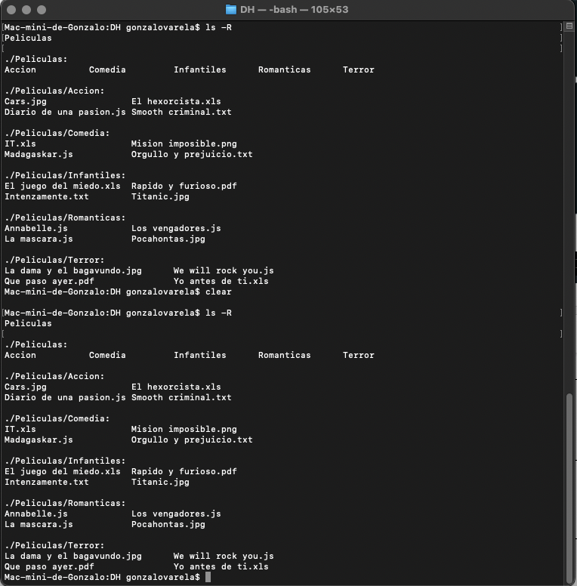

9)

* Sí, se pueden crear las carpetas del punto 2 en un solo comando. El comando que yo utilicé dentro de la carpeta Peliculas fue: ***mkdir Infantiles Accion Terror Comedia Romanticas***
* Sí, se pueden crear los archivos en la carpeta Infantiles en un solo comando. Lo que hice fue entrar a la carpeta Infantiles y escribir el siguiente código: ***touch Intenzamente.txt “El juego del miedo.xls” “Rapido y furioso.pdf” Titanic.jpg***
* ***Mkdir ./Peliculas/Romanticas/Prueba***
* ***Mkdir ../Accion/Prueba2***

